附件2：
腾讯会议客户端下载指南

请使用手机腾讯会议或电脑版windows系统腾讯会议参会并进行投票，因微信小程序和苹果电脑版腾讯会议无法参与投票，故不得使用。
·电脑客户端下载地址：
https://meeting.tencent.com/download-center.html?from=1002
进入该页面后，鼠标点击Windows，根据提示进行下载。
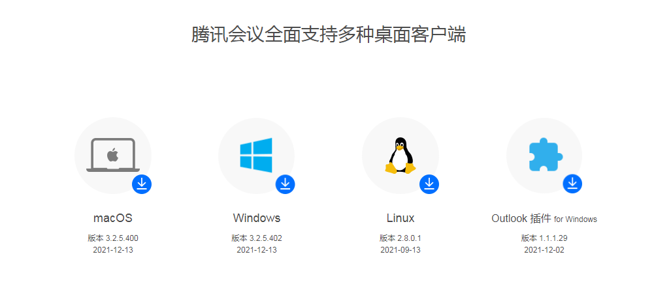
用手机扫描二维码，根据提示下载。
·安卓系统手机端下载： ·苹果系统手机端下载：
